Høstsamling 21.-23.oktober 2022
Felles treningssamling for ettersøk og lavine

Norske Redningshunder Hordaland Distrikt har gleden av å invitere til treningssamling med hovedfokus på overværsøk i høyfjellet.
Det settes opp lag etter nivået på deltagerne.

Påmeldingsfrist 29.09.2022
Påmelding sendes til Anita Seilen, anita.seilen@nrh.no

Påmeldingen er ikke gyldig før samling er betalt. Bindende påmelding ved betalingsfrist
Betaling til kontonr. 5296 05 01160

Medlemmer av Hordaland distrikt vil få førsteprioritet til plass på samlingen.

Det vil ved avmeldinger etter påmeldingsfristen kunne kreves et forfallsgebyr. Ved gyldig lege/veterinærattest grunnet sykdom, eller at kursledelsen finne andre som kan overta plassen faller kravet bort.

Opphold:
Vi bor på Bømoen leir med 2-4 deltagere på hvert rom. Lagoppsett og fordeling på rommene vil bli utdelt ved ankomst
Det blir felles frokost og middag med anledning til å lage seg lunsjpakke.
Det er tilatt med hund på rommene.

Priser for medlemmer av Hordaland Distrikt:

Godkjente HF m/kost og losji | Kr.300,-
Godkjente HF u/kost og losji | Kr.180
Ikke godkjente HF m/ kost og losji | Kr.450,-
Ikke godkjente HF u/kost og losji | Kr.180
Refusjon er trekt fra distriktet, inkl. støtte fra pengegaveinnsamling som ble gjort i forbindelse med ulykken i Tokagjelet.

Medlemmer fra andre distrikt: Kr.2000,-
Pris inkluderer kursavgift, overnatting fra fredag til søndag, 2 frokost, 2 lunsjpakke og 1 middag
Det serveres ikke mat fredag.

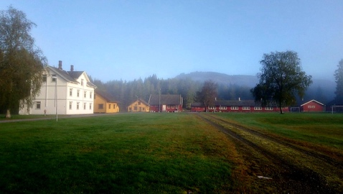

Eventuelle spørsmål kan rettes til:
Mette Kornerud, mette.kornerud@nrh.no eller Anita Seilen, anita.seilen@nrh.no

Velkommen til en trivelig samling på Voss

